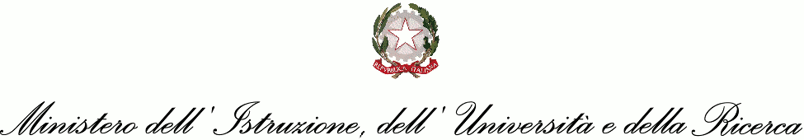

ISTITUTO COMPRENSIVO STATALE “E. PISCHEDDA”

SCUOLA INFANZIA – SCUOLA PRIMARIA – SCUOLA SECONDARIA I°GRADO
Via Verdi, 18 - 08042 BARI SARDO (NU)
TEL. +39.0782/223246
E Mail: NUIC86200C@ISTRUZIONE.IT PEC: NUIC86200C@PEC.ISTRUZIONE.IT
Sito istituzionale: http://www.icbarisardo.it/
Codice Fiscale: 91005680912 – Codice Univoco Ufficio UFYLSG

Comunica che lunedì 08 aprile 2019, dalle ore 10:00 alle 11,00 gli alunni delle scuole Infanzia, Primaria e Secondaria di 1° grado, in occasione delle festività pasquali, sono invitati dal parroco del paese a partecipare in parrocchia, al tradizionale Precetto Pasquale.
Gli alunni potranno parteciparvi, con l'assenso dei genitori, in orario scolastico accompagnati dai loro insegnanti.
I sottoscritti genitori______________________________________________________
dell’alunno/a_________________________________________frequentante nel corrente anno scolastico 2018/2019 la classe______sez.______ della Scuola
□ Infanzia □ Primaria □ Secondaria di 1° grado di Loceri

□ Autorizza □ Non Autorizza

___________________________ ___________________________

___________________________ __________________________

firma dei genitori firma dei genitori

